Ответы на задания
муниципального этапа
XXII всероссийской олимпиады школьников по экономике
«___» _______________ 2016 г.

Тесты
Часть 1.
Первая часть теста включает 5 вопросов типа «Верно/Неверно». Правильный ответ на каждый вопрос оценивается в 1 балл.
Итого по части 1 - 5 баллов.

Часть 2.
Вторая часть теста включает 5 вопросов, в каждом из которых среди предложенных вариантов нужно выбрать единственно верный или наиболее полный ответ. Правильный ответ на каждый вопрос оценивается в 2 балла.
Итого по части 2 - 10 баллов.

Часть 3.
Третья часть теста включает 5 вопросов, в каждом из которых среди нескольких вариантов нужно выбрать все верные. Правильным ответом считается полное совпадение выбранного множества вариантов с ключом. Правильный ответ на каждый вопрос оценивается в 3 балла.
Итого по части 3 - 15 баллов.

Часть 4.
Четвертая часть теста включает 5 вопросов с открытым ответом. Нужно кратко записать ответ на предложенную задачу без указания единиц измерения. Правильный ответ на каждый вопрос оценивается в 5 балла.
Итого по часть 4 - 25 баллов.

Всего по тестам можно набрать 55 баллов. Время – 50 минут.

Часть 1. Выберите единственный верный ответ
(Всего 5 баллов: 1 балл за верный ответ и 0 баллов при неверном ответе)

1. Бесплатный проезд для пенсионеров в московском транспорте - пример свободного блага.
1) Верно +2) Неверно

2. В эффективной экономике, если она движется вдоль кривой производственных возможностей, альтернативные издержки постоянны.
1) Верно +2) Неверно

3. Когда цены ресурсов, используемых в производстве товара, возрастают, спрос будет оставаться неизменным, но величина спроса будет падать.
+1) Верно 2) Неверно

4. Если возрастает зарплата высшего менеджмента фирмы, то общие затраты фирмы возрастают, и, следовательно, возрастают предельные издержки, и кривая МС смещается вверх.
1) Верно +2) Неверно

5. При сложившемся уровне цен объем номинального ВВП определяется физическими объемами производства, а при данных физических объемах производства величина номинального ВВП зависит от динамики цен.
+1) Верно 2) Неверно

Часть 2. Выберите единственный верный ответ
(Всего 30 баллов: 2 балла за верный ответ и 0 баллов при неверном ответе)

6. В каком утверждении термин «предложение» следует заменить термином «величина предложения»?
1) ожидание снижения цен на растительное масло привело к расширению его предложения;
2) накануне 1 сентября предложение цветов в Москве увеличилось;
+3) вследствие повышения цены на бензин его предложение увеличилось;
4) повышение цены на какао-бобы вызвало сокращение предложения шоколада;
5) повышение налогов на импорт мяса в Россию привело к сокращению предложения импортного мяса.

7. При увеличении выпуска со 100 до 120 шт. предельные издержки (МС) снизились с 4 до 3 р. При этом средние переменные (AVC) и средние (АС) издержки менялись следующим образом:
+1) средние переменные (AVC) и средние (АС) издержки снизились;
2) средние переменные (AVC) и средние (АС) издержки выросли;
3) средние переменные (AVC) издержки снизились, а средние (АС) издержки выросли;
4) средние переменные (AVC) издержки выросли, а средние (АС) издержки снизились;
5) недостаточно информации для однозначного ответа.

8. В состав рабочей силы не включается:
1) воспитатель детского сада, пребывающий в очередном отпуске;
+2) уволенный рабочий, который прекратил поиски работы;
3) автомеханик, который по состоянию здоровья временно не может работать;
4) преподаватель, проходящий курс повышения квалификации;
5) нет верного ответа.

9. Если у вас номинальная заработная плата выросла на 100% при одновременном росте цен на покупаемые вами товары и услуги в 2 раза, то:
+1) ваша реальная заработная плата не изменилась;
2) ваша реальная заработная плата увеличилась;
3) ваша реальная заработная плата снизилась;
4) ваша номинальная заработная плата снизилась;
5) нет верного ответа.

10. Если номинальное предложение денег увеличится на 3%, уровень цен - на 5%, то при неизменной скорости денежного обращения в соответствии с количественной теорией денег реальный выпуск:
1) увеличится на 8%;
2) снизится на 8%;
3) увеличится на 2%;
+4) снизится на 2%;
5) недостаточно информации для ответа.

Часть 3. Выберите все верные ответы:
(Всего 15 баллов: 3 балла за вопрос, если в точности указаны все верные варианты (и не отмечено ничего лишнего), 0 баллов в противном случае)

11. Вопрос «для кого производить?»:
1) не возникает в административно-командной экономике, где потребители лишены свободы выбора;
2) не возникает в традиционной экономике, где все определяют традиции и обычаи;
+3) решается в рыночной экономике через действие механизма цен;
+4) связан с механизмом распределения экономических благ;
5) решается в смешанной экономике государством.

12. В США для производства одной тонны нефти требуется 50 ч рабочего времени, а одной тонны хлопка- 60 ч. В Узбекистане для производства этих продуктов требуется соответственно 70 и 75 ч. В этом случае:
+1) США имеют абсолютное преимущества в производстве нефти;
+2) США имеют абсолютное преимущества в производстве хлопка;
3) США не имеют абсолютного преимущества в производстве ни одного из указанных продуктов;
+4) США имеют сравнительное преимущества в производстве нефти;
5) США имеют сравнительное преимущества в производстве хлопка.

13. Неурожай помидоров приведет к тому, что на рынке кетчупа произойдет:
1) рост и равновесной цены, и равновесного объема продаж;
+2) рост равновесной цены и снижение равновесного объема продаж;
3) снижение и равновесной цены, и равновесного объема продаж;
4) снижение равновесной цены и рост равновесного объема продаж;
+5) сдвиг кривой предложения влево-вверх.

14. Какая политика способствует ускорению экономического роста?
+1) Стимулирование научно-исследовательских и опытно-конструкторских разработок;
2) политика сдерживания совокупного спроса;
+3) стимулирование инвестиций для увеличения запаса капитала в экономике;
+4) увеличение расходов на образование;
5) политика ужесточения экологических требований к производителям.

15. Какие утверждения из перечисленных ниже верны?
+1) Инфляция приводит к снижению реальной стоимости внутреннего государственного долга;
2) погашение внутреннего государственного долга является антиинфляционным фактором;
+3) продавая государственные облигации иностранцам для финансирования растущих бюджетных расходов, правительство перекладывает долговое бремя на будущие поколения;
+4) рост абсолютных размеров задолженности правительства может привести к увеличению бремени государственного долга для экономики;
+5) увеличение налогов для обслуживания растущего государственного долга может привести к снижению стимулов к труду и к инвестированию.

Часть 4. Напишите ответ цифрами без указания единиц измерения:
(Всего 25 баллов: 5 балла за вопрос, если ответ совпадает с ключом, 0 баллов в противном случае)

16. Если у человека имеется возможность получить работу на фабрике с оплатой 300 р./час или другую работу на заводе с оплатой 500 р./час, то чему равны альтернативные издержки одного часа его досуга в рублях?
Ответ: 500.

17. Художник пишет картину «Березовая роща». За один час работы (а работает он по 8 часов в день) он может нарисовать две березки или пять ромашек. Если альтернативная стоимость рисования берез неизменна, то чему равна альтернативная стоимость изображения двенадцати ромашек в березах?
Ответ: 4,8.

18. Если падение дохода в 1,5 раза ведет к падению величины спроса на этот товар на 33%, то чему равна эластичность спроса на этот товар по доходу?
Ответ: +1 (знак «плюс» может отсутствовать, но должно быть понятно, что величина положительная).

19. В некоторой стране снижение инфляции на 1% в годовом исчислении сопряжено с падением реального ВВП на 5% в год. По закону Оукена в этой стране отклонение фактического уровня безработицы от естественного на 1% вызывает отклонение ВВП от потенциала на 2,5% за тот же период. На сколько процентов снизился уровень инфляции в годовом исчислении, если в данном году уровень циклической безработицы составил 4%?
Ответ: 2.

20. Если Центральный Банк увеличил предложение денег на 15%, а скорость обращения денег выросла на 5%, то на сколько процентов изменится уровень цен в долгосрочном периоде?
Ответ: 20,75.
5 задач, время – 100 мин., 95 баллов.
№№ задач | 1 | 2 | 3 | 4 | 5
Кол-во баллов | 15 | 20 | 20 | 25 | 15

Задача 1. (15 баллов).
В городе функция спроса на рынке недвижимости задана как: Qd = 8000 – 5Р + 0,2I, где Qd – величина спроса на жилье в тыс. м² в год, Р – цена 1 м² жилья, а I – средний годовой доход покупателей. Допустим, что в 2008 г. величина I была равна 10 000, функция предложения жилья выглядела как Qs = 5000.
В 2013 г. доходы увеличились и составили I = 15 000, а предложение жилья уменьшилось: Qs = 4000. На сколько процентов изменилась цена жилья в 2013 г. по сравнению с 2008 г.?
Решение:
При I = 10 000
Qd₁ = 8000 – 5Р + 0,2I = 8000 – 5Р + 0,2*10 000 = 10 000 – 5Р.
Из условия равновесия Qd₁ = Qs₁ ==>
10 000 – 5Р = 5000 ==> Р₁ = 1000. (5 баллов)
При I = 15 000
Qd₂ = 8000 – 5Р + 0,2I = 8000 – 5Р + 0,2*15 000 = 11 000 – 5Р.
Из Qd₂ = Qs₂ ==>
11 000 – 5Р = 4000 ==> Р₂ = 1400 (5 баллов) ==>
(Р₂ – Р₁)/P₁ *·100% = (1400 – 1000)/1000 * 100%= 40% (5 баллов)
Ответ: возросла на 40%.

Задача 2. (20 баллов).
Функция общих затрат на производство монополистически конкурентной фирмы имеет вид: TC = 8Q² + 16Q + 88. Прибыль фирмы максимальна при цене 112 р. Определите диапазон возможных значений оптимального объема выпуска данной фирмы.
Решение:
МС = TC’(Q) = 16Q + 16. (5 баллов)
Так как в условии нет данных о функции спроса монополиста, а также о функции его предельной выручки, то единственное возможное ограничение – это определить такой объем выпуска, при котором значение МС монополии равно цене. Как мы знаем, по условиям максимизации прибыли монополия производит такой объем, при котором MR = МС < Р.
16Q + 16 = 112 ==> Q = 6. (10 баллов)
Таким образом, оптимальный объем выпуска монополии меньше 6 ед. (см. график)
(за графическое или аналитическое объяснение 5 баллов).
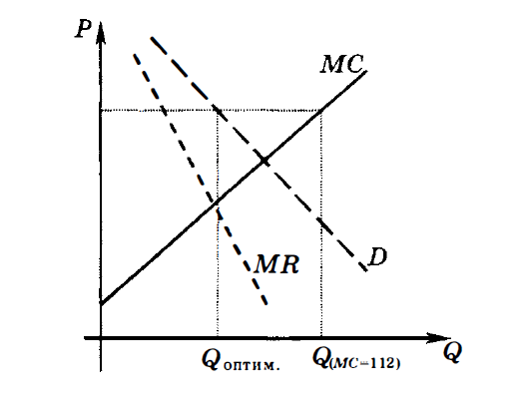
Ответ: Q < 6.

Задача 3. (20 баллов).
Фермер, который при ставке процента, равной 10% годовых, готов был купить участок земли размером 3 га за 150 тыс. р., отказался от этой мысли, когда ставка поднялась до 20% годовых. Определите, не больше какого объема чистой прибыли в год приносит данный участок.
Решение:
P_{участка} = Ежегодный доход /r, (5 баллов)
где r – ставка дисконтирования (в долях). Следовательно,
Ежегодный доход/0,1 ≥150 000 ==> Ежегодный доход ≥ 15 000. (5 баллов)
Аналогично:
Ежегодный доход/0,2 ≤ 150 000 ==> Ежегодный доход ≤ 30 000. (5 баллов)
15 000 ≤ Ежегодный доход ≤ 30 000.
Ответ: не более 30 000 р. (за верный ответ при наличии обоснованного решения 5 баллов)

Задача 4. (25 баллов).
Первоначально экономика страны находилась в состоянии долгосрочного равновесия. Уравнение кривой SRAS имело вид: Y = – 360 + 200Р, уравнение кривой AD: Y= 3600 – 200Р. Сокращение государственных расходов сдвинуло кривую АD параллельно первоначальному положению так, что в краткосрочном периоде равновесный ВВП сократился до 1420. Нарисуйте график и определите:
1) равновесный уровень цен (Р_{SR}) в краткосрочном периоде;
2) новое уравнение кривой совокупного спроса (AD₂);
3) равновесный ВВП (Y_{LR}) и темп инфляции (π) в долгосрочном периоде.
Решение:
1) При сокращении совокупного спроса новый объем выпуска стал равен 1420, следовательно, подставив данное значение в уравнение краткосрочной кривой совокупного предложения, определим уровень цен в краткосрочном периоде:
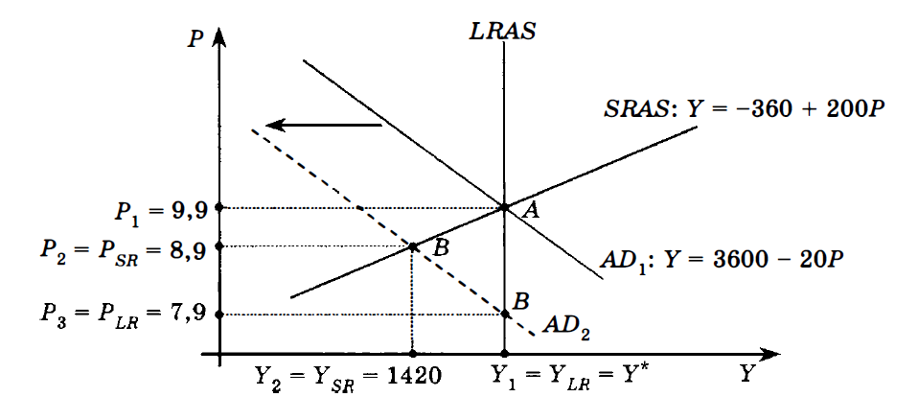
(за построение графика 5 баллов)
SRAS:
Y= – 360 + 200Р;
Y_{SRAS} = 1420 ==>
1420 = – 360 + 200Р ==> Р_{SR} = 8,9. (5 баллов)

2) Новая кривая совокупного спроса проходит через точку с координатами: Р = 8,9; Y = 1420. Кроме того, по условию кривая совокупного спроса сдвигалась параллельно, следовательно, наклон кривой не изменился, т. е.
AD₂:
Y = а – 200Р;
Y = 1420; Р=8,9 ==>
1420 = а- 200 * 8,9 ==> а= 3200,
следовательно, уравнение кривой AD₂ имеет вид:
Y = 3200 – 200Р. (5 баллов)

3) Уровень выпуска в долгосрочном периоде будет равен потенциальному ВВП, т.е. не изменится по сравнению с первоначальным.
Первоначальный объем выпуска находится как координата точки А, используя условие равновесия Y^{AD} = Y^{AS}.
AD₁: Y = 3600 – 200Р ==> Р₁ = 9,9; Y₁ = Y*= 1620;
SRAS: Y = – 360 + 200Р.
Таким образом, потенциальный ВВП равен 1620, что определяет выпуск в долгосрочном периоде:
Y_{LR} = 1620. (5 баллов)
Для расчета уровня инфляции в долгосрочном периоде определим, каким станет новый уровень цен в LR. Для этого подставим в уравнение кривой AD₂ значение потенциального выпуска:
1620 = 3200 – 200Р ==>
P₃=P_{LR}= 7,9 ==>
π = (P_{LR} – P_{l}) / P_{l} * 100% = (7,9 – 9,9) / 9,9 * 100% = – 20,2%. (5 баллов)
Ответ: 1) Р_{SR} = 8,9;
2) Y = 3200 – 200Р;
3) Y_{LR} = 1620 и π = – 0,202 (–20,2%).

Задача 5. (15 баллов).
Допустим, в экономике страны безработным является в среднем каждый десятый гражданин, а не входящим в состав рабочей силы – каждый шестой. Определите уровень безработицы (u).
Решение:
Пусть все трудоспособное население страны РОР,
следовательно, численность безработных составляет: U = 1/10 РОР,
а численность не включаемых в состав рабочей силы – NL = 1/6 РОР.
Тогда численность рабочей силы составит:
L = РОР – NL = РОР – 1/6 РОР = 5/6 РОР. (5 баллов)
Рассчитаем уровень безработицы:
u = U/L *100% = (1/10 РОР) / (5/6 РОР)*100% = 12% (10 баллов).
Ответ: u = 12%.

Итого по тестам и задачам 150 баллов.

Для составления заданий использовалось: АкимовД.В. Задания по экономике: от простых до олимпиадных. Пособие для 10-11 классов общеобразоват. учрежд. /Д.В. Акимов, О.В. Дичева, Л.Б. Щукина. – М.: Вита-Пресс, 2008. – 320 с.

